**Kérje a hitoktatást az EMIH-Magyar Zsidó Szövetség tanáraitól!**

Hitközségünk igény szerint, akár egy diák oktatását is vállalja Budapest valamennyi kerületében, illetve budaörsi, szentendrei, miskolci, és debreceni iskolákban.

A tudásszinttől és korosztálytól függően, az egyéni módszertanokat alkalmazó tankönyveket oktatási szakembereink állítják össze, hasonló célra külföldön is használt és jól bevált kiadványokat is felhasználva. Tankönyvarzenálunkat folyamatosan bővítjük, hogy a gyerekek minél szélesebb körből származó, modern kiadványokból tanulhassanak.

Válassza az EMIH hitoktatóit, ha szeretné, hogy gyermeke

* megismerné a zsidó vallás alapjait,
* felkészült, pedagógiai és pszichológiai tudással is rendelkező hitoktatóktól tanulna,
* kapcsolódna egy folyamatosan fejlődő közösséghez, nemzetközi zsidó ifjúsági szervezetekhez és értesülne kimondottan gyerekeknek szánt zsidó programokról,
* a vallási tanulmányok mellett, a héber nyelv alapjait is elsajátítaná,
* a kis létszám miatt, heti egyszer, külön figyelmet kapna a gyermeke egy felkészült szakembertől

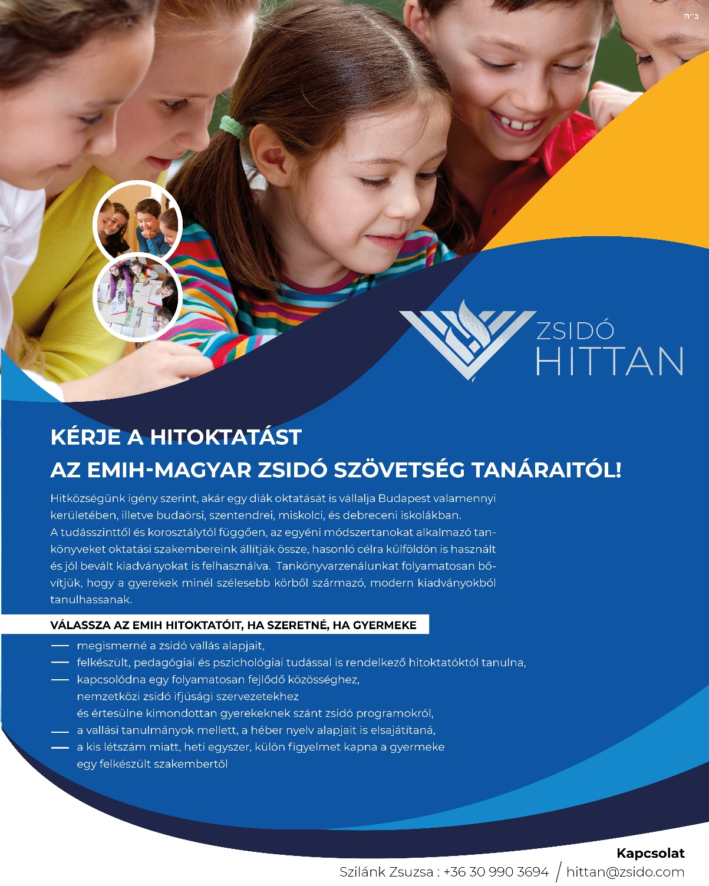Kapcsolat: [hittan@zsido.com](mailto:hittan@zsido.com), Szilánk Zsuzsa (+36 30 990 3694)